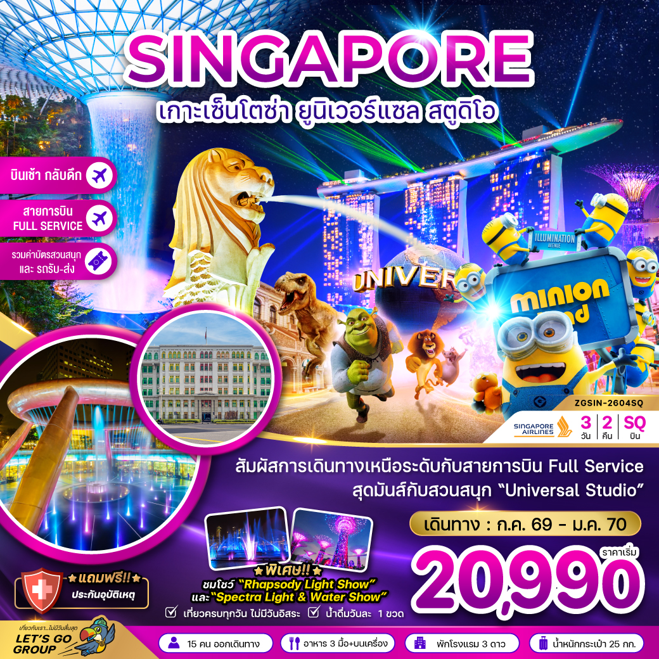

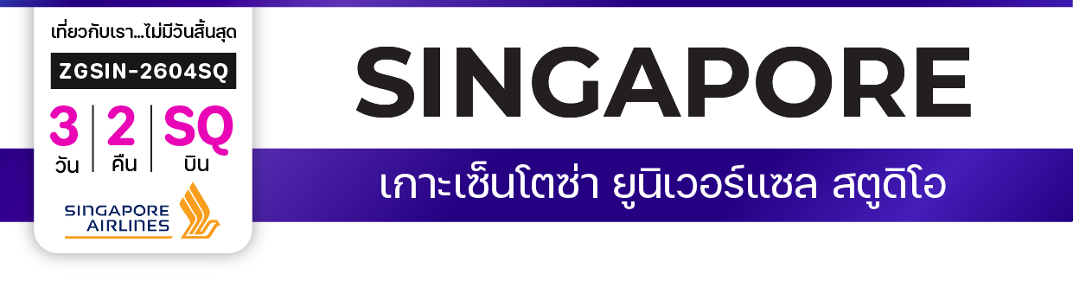
ไฟล์ทบิน
เวลาออก
เวลาถึง
ไฟล์ทบิน

เวลาออก
เวลาถึง
SQ705
09:35
13:05
SQ720
18:35
20:00
BKK
SIN
เริ่มต้น
20,990
บาท
น้ำหนักกระเป๋า 25 Kg
อาหาร 3 มื้อ
โปรแกรมเดินทาง 3 วัน 2 คืน SINGAPORE AIRLINES
กรกฎาคม 2569 - มกราคม 2570
SIN
BKK
วันที่ | โปรแกรมทัวร์ | เช้า เที่ยง เย็น |  |  | โรงแรม
1 | สนามบินสุวรรณภูมิ – สนามบินชางงี – ประเทศสิงคโปร์ – ไชน่า ทาวน์ – วัดเยี่ยไห่ชิง – การ์เด้นส์ บาย เดอะ เบย์ – RHAPSODY LIGHT SHOW – มารีน่า เบย์ แซนด์ส – โชว์น้ำพุ SPECTRA LIGHT & WATER SHOW |  |  |  | IBIS IMPERIAL HOTEL  หรือเทียบเท่า
2 | ยูนิเวอร์แซล สตูดิโอ (รวมค่าเข้ายูนิเวอร์แซล สตูดิโอ และรถรับส่ง) |  |  |  | IBIS IMPERIAL HOTEL  หรือเทียบเท่า
3 | อุโมงค์ต้นไม้ – เมอร์ไลออน พาร์ค – น้ำพุแห่งความมั่งคั่ง – อาคารกองบัญชาการตำรวจเก่า – ฮาจิ เลน – สนามบินชางงี – น้ำพุจีเวล – สนามบินสุวรรณภูมิ
** รายการทัวร์ข้างต้นอาจมีการเปลี่ยนแปลงตามความเหมาะสม **

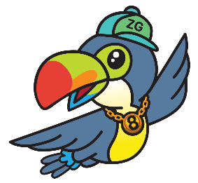
อัตราค่าบริการ

วันเดินทาง | ราคาทัวร์/ท่าน  พักห้องละ 2 ท่าน  *ไม่มีห้องสำหรับ 3 ท่าน * | ราคาทัวร์ไม่รวม  ตั๋วเครื่องบิน | ราคา  ห้องพักเดี่ยว
11 – 13 กรกฎาคม 2569 | 20,990 | 15,990 | 4,500
26 - 28 กรกฎาคม 2569 | 21,990 | 16,990 | 4,500
07 – 09 สิงหาคม 2569 | 21,990 | 16,990 | 4,500
22 - 24 สิงหาคม 2569 | 20,990 | 15,990 | 4,500
04 – 06 กันยายน 2569 | 22,990 | 17,990 | 4,500
10 - 12 ตุลาคม 2569 (formula 1) | 26,990 | 21,990 | 9,500
23 - 25 ตุลาคม 2569 | 22,990 | 17,990 | 4,500
07 - 09 พฤศจิกายน 2569 | 20,990 | 15,990 | 4,500
20 - 22 พฤศจิกายน 2569 | 22,990 | 17,990 | 4,500
10 - 12 ธันวาคม 2569 | 24,990 | 19,990 | 4,500
30 ธันวาคม 2569 – 01 มกราคม 2670 | 26,990 | 21,990 | 6,500
01 - 03 มกราคม 2670 | 23,990 | 18,990 | 4,500
ที่พักไม่มีห้องสำหรับ 3 ท่าน กรณีลูกค้าเดินทาง 3 ท่านต้องชำระค่าพักเดี่ยวเพิ่ม
อัตราค่าบริการสำหรับเด็กอายุไม่เกิน 2 ปี ณ วันเดินทางกลับ (Infant) ท่านละ 5,000 บาท
*อัตราค่าบริการ ไม่รวม ค่าทิปมัคคุเทศก์ คนขับรถ และหัวหน้าทัวร์ 1,500 บาท/ท่าน*
สำคัญโปรดอ่าน
- กรุณาทำการจองล่วงหน้าก่อนเดินทางอย่างน้อย 30 วัน ชำระเงินมัดจำ ท่านละ 5,000 บาท/ท่าน พร้อมส่งสำเนาหนังสือเดินทางให้กับเจ้าหน้าที่ฝ่ายขาย และชำระส่วนที่เหลือ 21 วัน ก่อนการเดินทาง กรณีวันเดินทางน้อยกว่า 21 วัน หรือราคาทัวร์โปรโมชั่น ต้องชำระค่าทัวร์เต็มจำนวน 100% เท่านั้น
- อัตราค่าบริการนี้ จำเป็นต้องมีผู้เดินทาง จำนวน 15 ท่าน ขึ้นไป ในแต่ละคณะ กรณีที่มีผู้เดินทางไม่ถึงตามจำนวนที่กำหนด ทางบริษัทฯ ขอสงวนสิทธิ์ในการเลื่อนการเดินทาง หรือเปลี่ยนแปลงอัตราค่าบริการ (ปรับราคาเพิ่มขึ้น เพื่อให้คณะได้ออกเดินทาง ตามความต้องการ)
- ท่านที่ต้องออกบัตรโดยสารภายในประเทศ (ตั๋วเครื่องบิน, รถทัวร์, รถไฟ) กรุณาสอบถามที่เจ้าหน้าที่ทุกครั้งก่อนทำการออกบัตรโดยสาร เนื่องจากสายการบินอาจมีการปรับเปลี่ยนไฟล์ท หรือ เวลาบิน โดยไม่แจ้งให้ทราบล่วงหน้า และการแนะนำจากเจ้าหน้าที่เป็นเพียงการแนะนำเท่านั้น
- ระหว่างท่องเที่ยวหากนักท่องเที่ยวได้รับการตรวจยืนยันว่ามีเชื้อโควิด ทางโรงแรมอาจมีค่าทำความสะอาดห้องพักเพิ่มเติม (ไม่รวมอยู่ในรายการทัวร์)
- ในกรณีที่ภาครัฐทั้งไทย และประเทศปลายทางมีข้อกำหนดในการกักตัว หรือ การตรวจหาเชื้อโควิด-19 ทุกประเภท ผู้เดินทางต้องรับผิดชอบค่าใช้จ่ายส่วนนี้ด้วยตัวท่านเอง (ไม่รวมอยู่ในรายการทัวร์)
- ของสมนาคุณไม่สามารถเปลี่ยนแปลงเป็นส่วนลดหรือเงินสดได้
- เงื่อนไขกรมธรรม์ประกันสุขภาพ และ หรืออุบัติเหตุเป็นไปตามเงื่อนไขของบริษัทฯประกันเป็นผู้พิจารณา

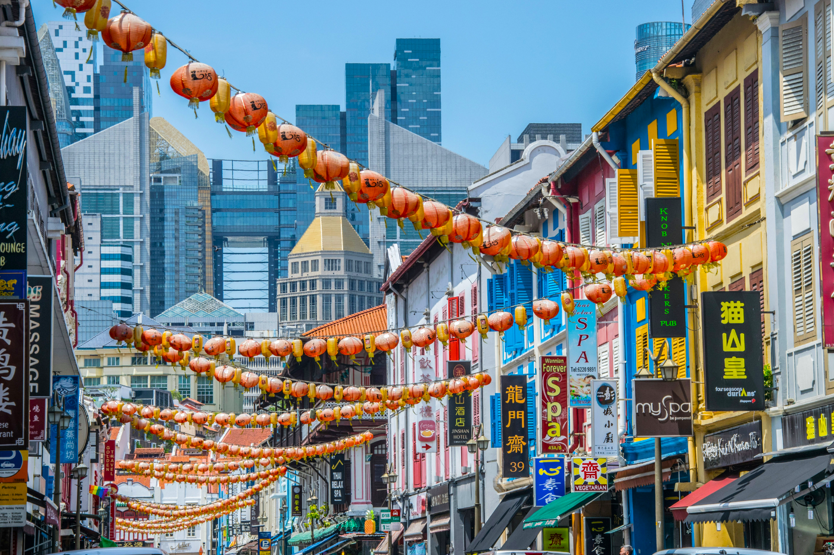
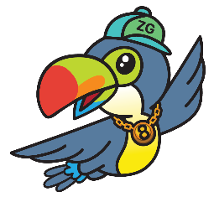
Day1 สนามบินสุวรรณภูมิ – สนามบินชางงี – ประเทศสิงคโปร์ – ไชน่า ทาวน์ – วัดเยี่ยไห่ชิง – การ์เด้นส์ บาย เดอะ เบย์ – RHAPSODY LIGHT SHOW – มารีน่า เบย์ แซนด์ส – โชว์น้ำพุ SPECTRA LIGHT & WATER SHOW

06.30 พร้อมกันที่ สนามบินสุวรรณภูมิ อาคารผู้โดยสารขาออก เคาน์เตอร์สายการบิน SINGAPORE AIRLINES โดยมีเจ้าหน้าที่ เลทส์โกกรุ๊ป ให้การต้อนรับ และอำนวยความสะดวกในการเช็คอินให้แก่ท่าน
09.35 นำท่านเดินทางสู่ สนามบินชางงี ประเทศสิงคโปร์ โดยสายการบิน SINGAPORE AIRLINES เที่ยวบินที่ SQ705 (บริการอาหารและเครื่องดื่มบนเครื่อง)
13.05 เดินทางถึง สนามบินชางงี ประเทศสิงคโปร์ (เวลาท้องถิ่นเร็วกว่าประเทศไทย 1 ชั่วโมง) หลังจากนั้นนำผ่านด่านตรวจคนเข้าเมือง รับกระเป๋าสัมภาระ หลังจากนั้นออกเดินทางท่องเที่ยวตามรายการ
นำท่านเดินทางสู่ ไชน่าทาวน์คอมเพล็กซ์ (CHINA TOWN COMPLEX) อีกหนึ่งพิกัดท่องเที่ยวหลักของประเทศสิงคโปร์ที่มีผู้คนมากมายทั้ง นักท่องเที่ยวและคนท้องถิ่น ภายในมีศูนย์อาหารที่ใหญ่อันดับต้น ๆ ของประเทศสิงคโปร์ที่มีร้านอาหารให้เลือกมากกว่าสองร้อยร้าน มีหลากหลายร้าน ให้เลือกรวมถึงร้านระดับ มิชลินไกด์ สิงคโปร์ไม่ว่าจะเป็นร้าน Liao Fan Hong Kong หรือที่คนไทยรู้จักกันดีในชื่อ ฮอกเกอร์ ชาน
นำท่านเดินทางสู่ วัดแห่งความรักเยี่ยไห่ชิง (YUEH HAI CHING TEMPLE) วัดเยี่ยไห่ชิงเป็นวัดลัทธิเต๋าที่เก่าแก่ที่สุดในสิงคโปร์ ขึ้นชื่อในเรื่องการขอพรความรักจนได้รับการขนานนามว่า “The Love Temple” วิธีการไหว้ขอพรนำด้ายสีแดงไปคล้องไว้ที่องค์เทพเจ้า “Elder of Moon”แล้วขอพรได้เลย นอกจากนี้ในวัดยังมีเทพเจ้าอื่นๆ ให้ได้ทำการอธิษฐานขอพรอีก เช่น เทพเกี่ยวกับการขอบุตร และเทพเกี่ยวกับการขอเรื่องความสำเร็จในด้านการศึกษา หมายเหตุ: ภายในวัดห้ามถ่ายรูป หรือบันทึกวีดีโอ
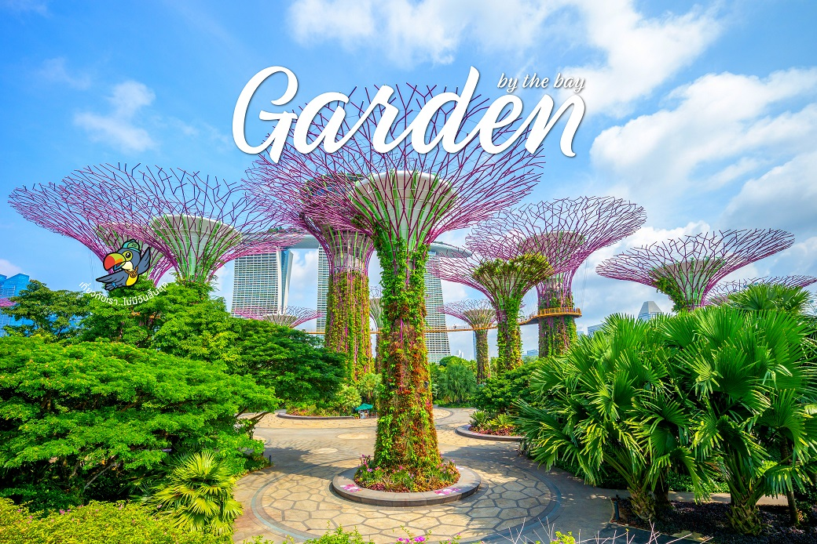
นำท่านเดินทางสู่ การ์เด้นส์ บาย เดอะ เบย์ (GARDENS BY THE BAY) สวนสาธารณะขนาดใหญ่ที่ตั้งอยู่บนพื้นที่กว่า 1 ล้านตารางเมตรของอ่าว มารีน่า เบย์ ประเทศสิงคโปร์ ใช้งบประมาณในการสร้างสูงถึง 1,035 ล้านดอลล่าร์สิงคโปร์ หรือประมาณ 24,000 ล้านบาท ภายในมีการออกแบบอาคารสิ่งปลูกสร้างที่มีความโดดเด่นสวยงาม
กิจกรรมที่น่าสนใจ
คลาวด์ฟอเรสต์ (CLOUD FOREST) ไม่รวมค่าเข้าประมาณ 32 SGD/ท่าน
ภายในประกอบไปด้วยน้ำตก ทางเดินลอยฟ้า ธารน้ำ และต้นไม้นานาชนิด ภายใต้พื้นที่ขนาดใหญ่ มีความสูงถึง 58 เมตร โดมแห่งนี้ไม่มีเสาเพื่อค้ำยันแม้แต่ต้นเดียว ถือเป็นอีกหนึ่งตัวอย่างโครงสร้างทางวิศวกรรมที่น่าทึ่ง ส่วนหลังคาของโดมประกอบด้วยแผ่นแก้ว 2,577 ชิ้น โดมแห่งนี้มีการควบคุมความชื้นและอุณหภูมิไว้ที่ 23-25 องศาเซลเซียส คงสภาพของป่าฝนเขตร้อนชื้นไว้อย่างสมบูรณ์ ดังนั้นทุกคนที่มาเยือนจะได้สัมผัสถึงบรรยากาศเหมือนกับอยู่ท่ามกลางหุบเขาในป่าฝน
ฟลาวเวอร์ โดม (FLOWER DOME) ไม่รวมค่าเข้าประมาณ 32 SGD/ท่าน
โดมเรือนกระจกที่จัดแสดงไม้ดอกสวยงามจากทั่วทุกมุมโลก โดยมีการควบคุมอุณหภูมิ ให้อยู่ระหว่าง 23-25 องศา ภายในโดมแบ่งเป็น 9 โซน ได้แก่ สวนออสเตรเลีย สวนแอฟริกาใต้ สวนอเมริกาใต้ สวนแคลิฟอร์เนีย สวนเมดิเตอร์เรเนียน สวนมะกอก จุดที่ เป็นไฮไลท์คือสวนดอกไม้ตรงกลางโดมที่มีทั้งสวนฝรั่งเศส สวนทิวลิป สวนเปอร์เซียน และสวนญี่ปุ่นที่จะมีการหมุนเวียนไม้ดอกไปตามฤดูกาลและตามธีมพิเศษของแต่ละเทศกาลนั้นๆ

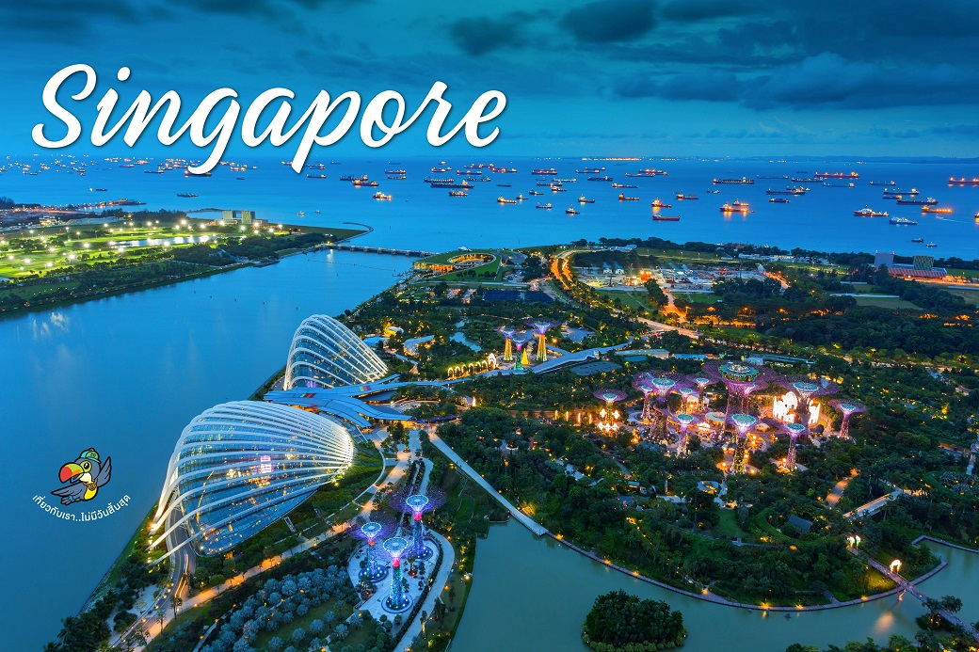
ฟลอรัล แฟนตาซี (FLORAL FANTASY) ไม่รวมค่าเข้าประมาณ 24 SGD/ท่าน
เป็นสวนดอกไม้ที่ผ่านการตกแต่ง มีพื้นที่ 1,500 ตารางเมตร เป็นส่วนจัดแสดงที่เปิดใหม่ล่าสุด เป็นสวนจัดแสดงดอกไม้ที่มีลักษณะเฉพาะ ไม่ว่าจะเป็นรูปแกะสลักจากไม้ที่งดงาม งานศิลปะจากดอกไม้ ให้ความรู้สึกเหมือนท่านอยู่ในดินแดนแห่งเทพนิยาย
** หากลูกค้าซื้อเป็นแพ็กเกจ โดยเข้าชมมากกว่า 1 โดม จะมีโปรโมชั่นราคาพิเศษ
ซึ่งราคาอาจแตกต่างกัน กรุณาสอบถามกับมัคคุเทศก์หรือหัวหน้าทัวร์ **

ค่ำ บริการอาหารค่ำ ณ ภัตตาคาร
ชมการแสดง RHAPSODY LIGHT SHOW เป็นการแสดงไฟที่เรียกว่า OCBC Light and Sound Show แต่ละช่วงเวลามีการแสดงหลากหลายอารมณ์ เริ่มต้น ด้วยเสียงดนตรีไพเราะสุดแสนโรแมนติก พร้อมแสงไฟที่ค่อย ๆ เคลื่อนไหวตาม เสียงเพลง สลับกับเสียงดนตรีสนุกสนานคึกคัก แสงไฟ ส่องประกายวิบวับเหมือน ต้นไม้กำลังเต้นระบำให้เราได้รับชม สามารถนั่งชมการแสดงได้บริเวณโซน Supertree Grove

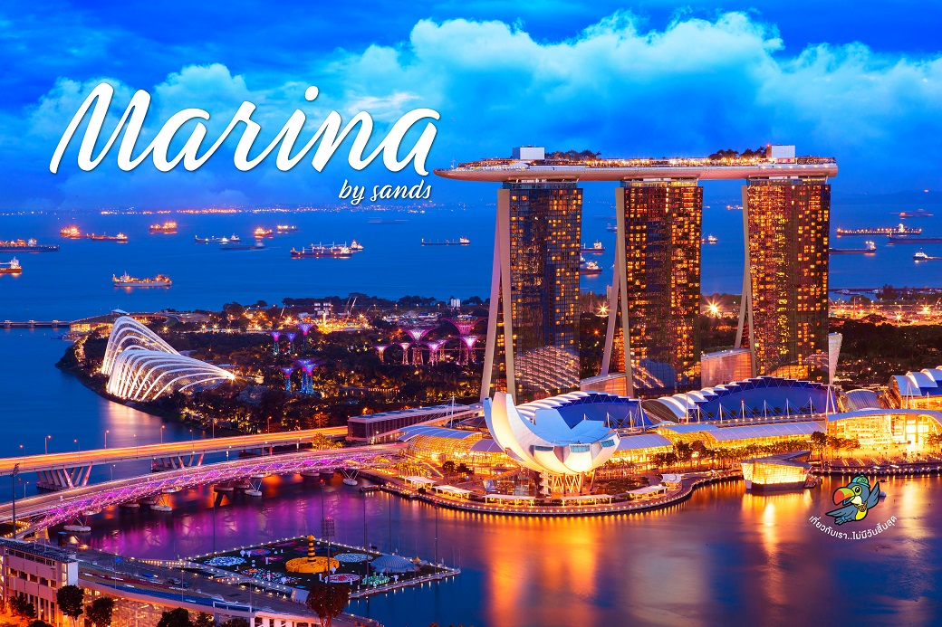
นำท่านเดินทางสู่ มารีน่า เบย์ แซนด์ส (MARINA BAY SANDS) อาคารที่เป็นแลนด์มาร์คสำคัญบริเวณอ่าวมารีน่าโดยพื้นที่ด้านในประกอบ ไปด้วยโรงแรม ห้างสรรพสินค้า จุดชมวิว พิพิธภัณฑ์ คาสิโน และโรงภาพยนตร์ โดยถือเป็นอาคารที่มีมูลค่าในการก่อสร้างสูงที่สุดในโลก ด้วย งบประมาณ 8 พันล้านดอลล่าร์สิงคโปร์ หรือเกือบสองแสนล้านบาท รวมถึงส่วนของ แซนด์สกายพาร์ค ที่เป็นสระว่ายน้ำและจุดชมวิวบนอาคารมารีน่า เบย์แซนด์ ถือเป็นสระว่ายน้ำกลางแจ้งที่มีขนาดใหญ่ที่สุด และตั้งอยู่สูงที่สุดในโลกอีกด้วย ไม่รวมค่าขึ้นตึกประมาณ 40 SGD/ท่าน
20.00 นำท่านชม SPECTRA LIGHT & WATER SHOW ซึ่งเป็นโชว์สุดอลังการที่น่าตื่นตาตื่นใจให้กับนักท่องเที่ยวได้มาเยือนสิงคโปร์ เป็นการแสดง แสง สี เสียง และ สายน้ำ ที่ใหญ่ที่สุดในตะวันออกเฉียงใต้ ณ ปากอ่าวมาริน่า ด้านหน้าของ MARINA BAY SAND
งดการแสดงในกรณีฝนตก หรือมีกิจกรมของทางห้าง
ที่พัก IBIS IMPERIAL HOTEL ระดับ 3 ดาว หรือเทียบเท่า

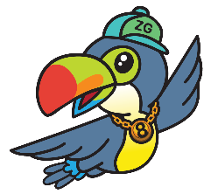
Day2 ยูนิเวอร์แซล สตูดิโอ (รวมค่าเข้ายูนิเวอร์แซล สตูดิโอ และรถรับส่ง)

เช้า บริการอาหารเช้า ณ ห้องอาหารของโรงแรม
นำท่านเดินทางสู่ ยูนิเวอร์แซล สตูดิโอ (UNIVERSAL STUDIO) เป็นสวนสนุกระดับโลกที่สร้างขึ้นโดยบริษัทเอ็นบีซียูนิเวอร์แซล และยูนิเวอร์แซลพิกเจอร์ หนึ่งในหกสตูดิโอผู้ผลิตภาพยนตร์รายใหญ่ของประเทศสหรัฐอเมริกา ซึ่งภายในสวนสนุกนั้นได้มีการนำภาพยนตร์ชื่อดังมากมายของสตูดิโอมาดัดแปลงเป็นธีมต่างๆ ตามเนื้อเรื่อง เพื่อมอบความสนุกและความบันเทิงให้กับผู้เข้าชม ปัจจุบันสวนสนุกของยูนิเวอร์แซล สตูดิโอ มีทั้งหมด 4 แห่งทั่วโลก คือที่รัฐแคลิฟอร์เนียและรัฐฟลอริด้า ประเทศสหรัฐอเมริกา ที่เมืองโอซาก้า ประเทศญี่ปุ่น และที่ประเทศสิงคโปร์ โดยตั้งอยู่บนเกาะเซนโตซ่า เกาะแห่งความบันเทิงที่มีชื่อเสียงในบริเวณตอนใต้ของประเทศ รวมค่าบัตรเข้าสวนสนุกแล้ว
**กรณีไม่ประสงค์เข้าสวนสนุก ขอสงวนสิทธิ์ในการคืนเงินทุกกรณี
**กรณีสวนสนุกมีการจัดอีเวนท์หรือกิจกรรมพิเศษที่ส่งผลให้ราคาบัตรสูงขึ้น
ทางบริษัทขอสงวนสิทธิ์ในการเรียกเก็บค่าบริการเพิ่ม
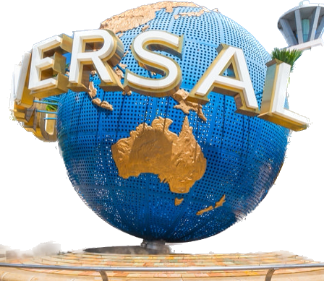



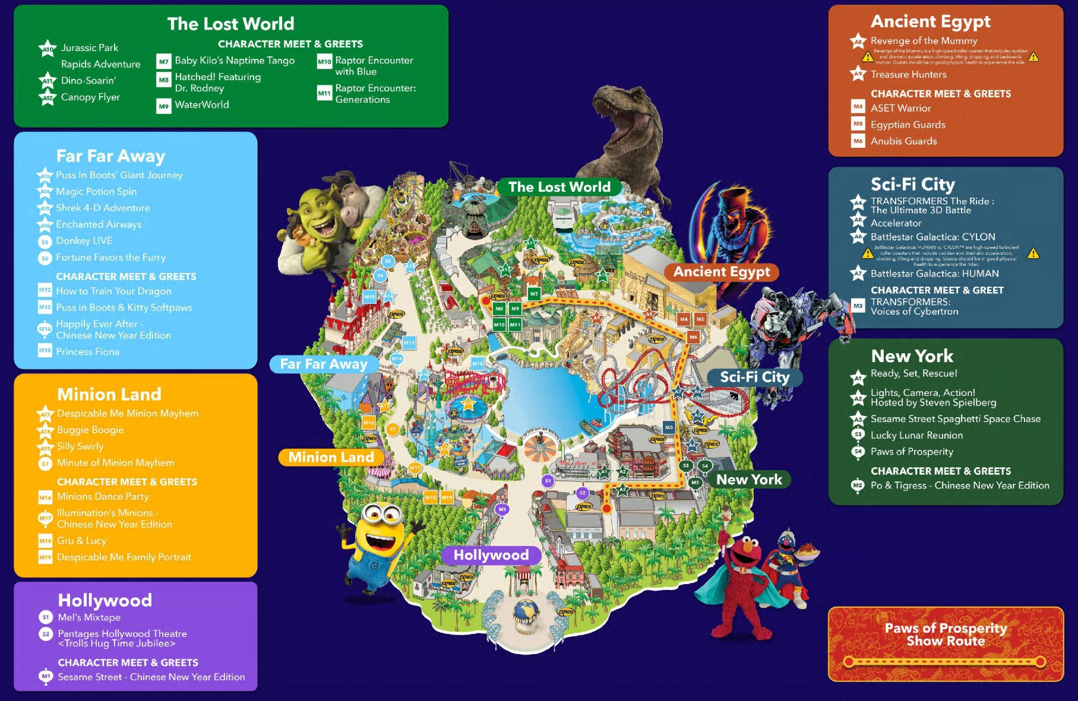

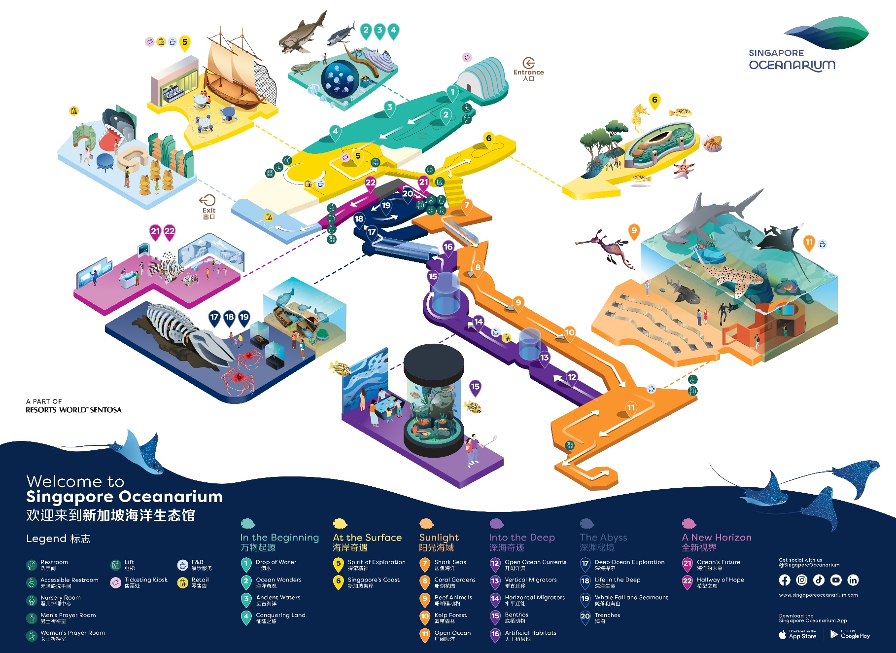
กิจกรรมอื่นๆที่น่าสนใจ
พิพิธภัณฑ์สัตว์น้ำ สิงคโปร์ โอเชียนนาเรียม (SINGAPORE OCEANARIUM) พิพิธภัณฑ์ขนาดใหญ่กว่า Aquarium ของเดิมถึง 3 เท่า จัดแบ่งเป็น 22 โซน ที่พาเราเดินทางตั้งแต่ยุคโบราณของสิ่งมีชีวิต ไปจนถึงความหลากหลายทางชีวภาพชายฝั่งในปัจจุบัน โดยเน้นให้ผู้ชมรู้สึกมีส่วนร่วมกับธรรมชาติ ผ่านการจัดแสดงที่ทั้ง อินเทอร์แอคทีฟ, เสมือนจริง, และ สื่อผสมล้ำสมัย แต่ละโซนมีความน่าสนใจแตกต่างกัน ไฮไลท์สำคัญอยู่บริเวณ Open Ocean แผงกระจกใสขนาดยักษ์ยาว 36 เมตร ชมโลกใต้ทะเลแบบพาโนรามา เห็นปลากระเบนราหู ฉลามลายทาง และแนวปะการังมีชีวิต และโซน Ocean Wonders แมงกะพรุนพระจันทร์นับพันตัวในถังน้ำทรงกลมขนาดใหญ่ (kreisel tank) หนึ่งในแหล่งที่อยู่ของแมงกะพรุนที่ใหญ่ที่สุดในโลก ไม่รวมค่าเข้าประมาณ 55 SGD/ท่าน
ที่พัก IBIS IMPERIAL HOTEL ระดับ 3 ดาว หรือเทียบเท่า

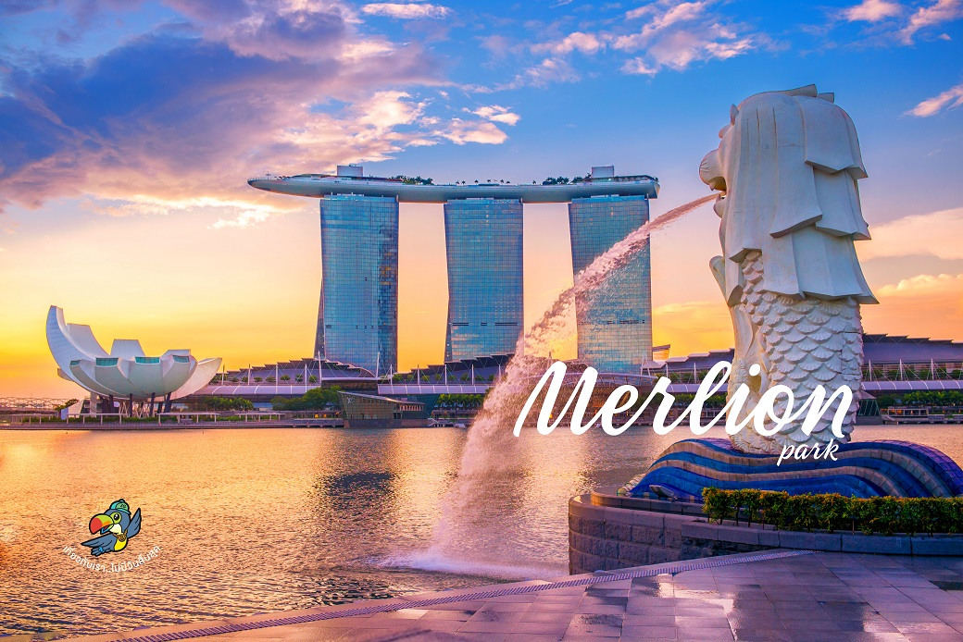


Day3 อุโมงค์ต้นไม้ – เมอร์ไลออน พาร์ค – น้ำพุแห่งความมั่งคั่ง – อาคารกองบัญชาการตำรวจเก่า – ฮาจิ เลน – สนามบินชางงี – น้ำพุจีเวล – สนามบินสุวรรณภูมิ
เช้า บริการอาหารเช้า ณ ห้องอาหารของโรงแรม
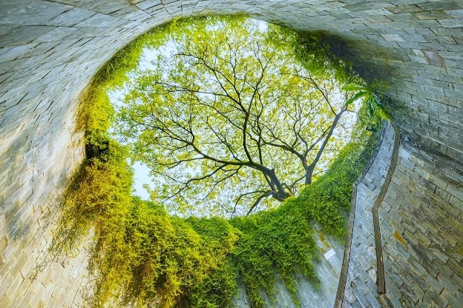
นำท่านเดินทางสู่ อุโมงค์ต้นไม้ (TREE TUNNEL) ตั้งอยู่ในสวนสาธารณะใจกลางเมือง มีความร่มรื่นมากๆ จากที่นักท่องเที่ยวฮิตมาถ่ายรูปสวย ๆ กับอุโมงค์แห่งนี้ และรีวิวในอินเทอร์เน็ตมากมาย จึงทำให้ที่นี่เป็นสถานที่ที่มีชื่อเสียงที่ทุกคนอยากไปเยือน
จากนั้นนำท่านถ่ายรูปคู่กับ เมอร์ไลออน พาร์ค (MERLION PARK) คือสัตว์สมมติที่เป็นสัญลักษณ์แห่งประเทศสิงคโปร์ มีรูปร่างเป็นสิงโต มีหางเป็นปลา และอยู่บนยอดคลื่น โดยปัจจุบันมีรูปปั้นเมอร์ไลอ้อนทั้งหมด 5 ตัวในประเทศสิงคโปร์ เมอร์ไลอ้อนที่มีขนาดใหญ่ที่สุด ตั้งอยู่ที่เกาะเซนโตซ่า แต่เมอร์ไลอ้อนที่เป็นที่รู้จักมากที่สุด และถือเป็นแลนด์มาร์คหลักของประเทศสิงคโปร์ ก็คือเมอร์ไลออนสีขาวที่ตั้งอยู่บริเวณริมอ่าวมารีน่าเบย์ ถูกออกแบบโดย ฟราเซอร์ บรูนเนอร์ ผู้ดูแลพิพิธภัณฑ์สัตว์น้ำแวนคลีฟในปี พ.ศ. 2507 จากนั้นในปี พ.ศ. 2509 เมอร์ไลอ้อนได้ถูกใช้เป็นสัญลักษณ์และเครื่องหมายการค้าของคณะกรรมการส่งเสริมการท่องเที่ยวประเทศสิงคโปร์ ซึ่งในภายหลังก็ถูกใช้เรื่อยมาในวงกว้างจนกลายเป็นสัญลักษณ์ของประเทศ

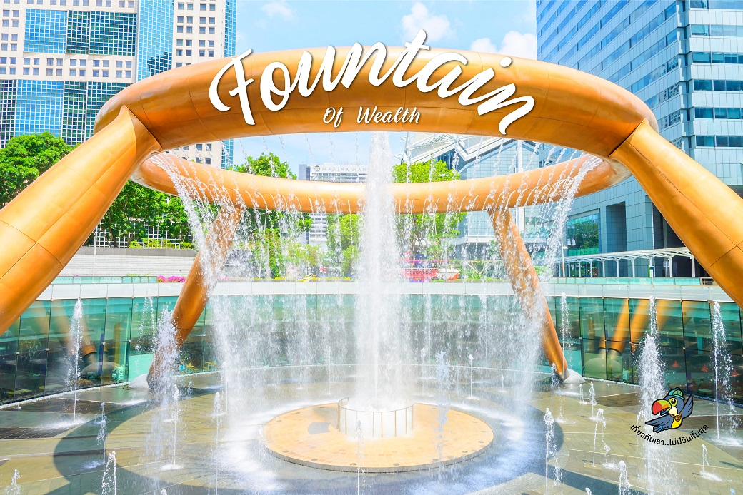
นำท่านเดินทางสู่ น้ำพุแห่งความมั่งคั่ง (FOUNTAIN OF WEALTH) เชื่อว่าเป็นจุดรับพลังฮวงจุ้ยที่ดีที่สุด ตั้งอยู่ที่ซันเทค ซิตี้ กลุ่มอาคารที่สร้างตามหลักฮวงจุ้ย ทั้งหมด 5 อาคาร เปรียบเสมือนนิ้วทั้ง 5 และ กลางฝ่ามือมีน้ำพุ ซึ่งน้ำนี้ก็เปรียบเสมือนเงินที่อยู่ในกำมือ และได้รับการบันทึกจาก Guinness Book of Records ให้เป็นน้ำพุที่ใหญ่ที่สุดในโลก ปี 1998 มีความสูง 13.8 เมตร
วิธีการขอพร
ให้นำมือขวาสัมผัสสายน้ำและอธิษฐาน 1 ข้อ จากนั้นเดินวนตามเข็มนาฬิกา 3 รอบ มีความเชื่อว่าคำอธิษฐานจะเป็นผลสำเร็จ โดยปกติจะเปิดให้เข้าชมวันละ 3 เวลาดังนี้ 10.00-12.00 และ 14.00-16.00 และ 18.00-19.30 น. *น้ำพุอาจมีการงดเข้าชมกระทันหันโดยไม่ได้แจ้งให้ทราบล่วงหน้า*
นำท่านถ่ายรูป อาคารกองบัญชาการตำรวจเก่า (OLD HILL STREET POLICE STATION) ตึก MICA Building อาคาร 6 ชั้น สีสันสะดุดตา จริงๆแล้วเดิมเคยใช้เป็นสถานที่คุมขังนักโทษ และเป็นที่ตั้งของหน่วยงานแห่งกองบัญชาการตำรวจอันเก่าแก่ของสิงคโปร์ ก่อนที่จะกลายมาเป็นอาคารหลักของกระทรวงการสื่อสาร และสารสนเทศ และกระทรวงวัฒนธรรม ชุมชน และเยาวชนในปัจจุบัน จุดเด่นอยู่ที่รูปแบบของสถาปัตยกรรมที่สวยงาม และหน้าต่างสีรุ้งจำนวนมาก ที่เรียงรายให้เห็นอย่างเป็นระเบียบ | 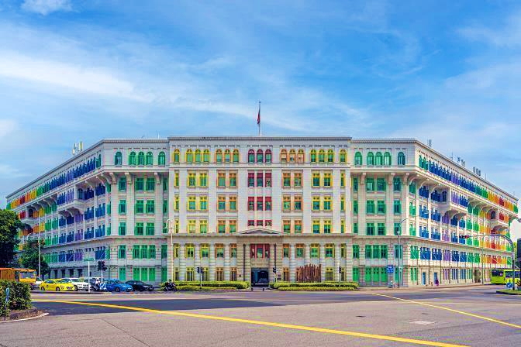

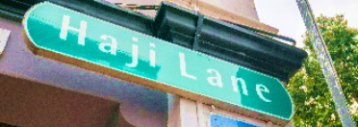
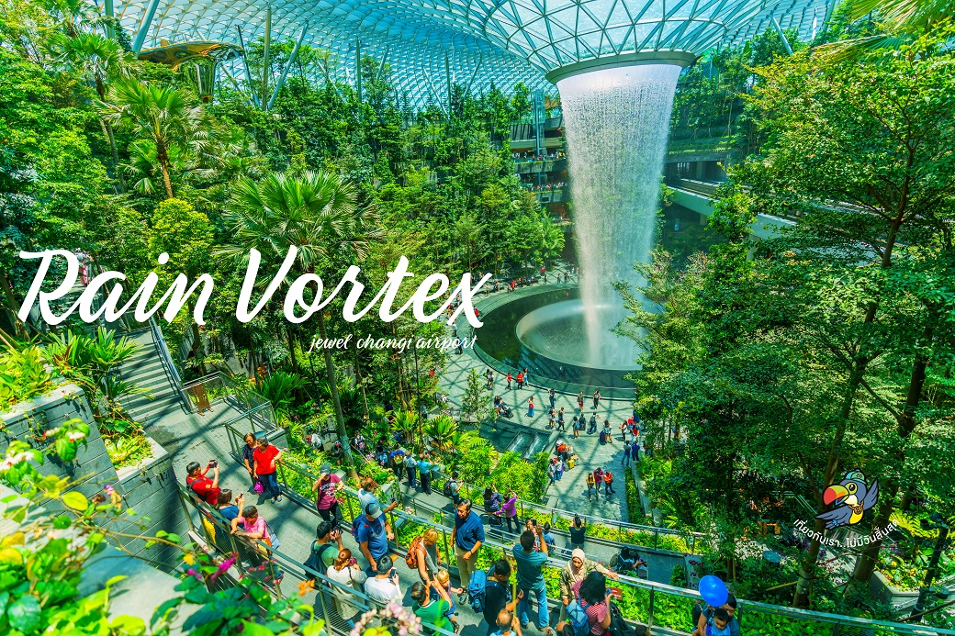
นำท่านเดินทางสู่ ฮาจิเลน (HAJI LANE) หรือ ตรอกฮัจญี เป็นถนนสายเล็ก ๆ แห่งหนึ่งใจกลางเมืองสิงคโปร์ ที่เต็มไปสีสันสดใสจากงานศิลปะที่มีอยู่แทบจะทุกพื้นที่ โดยที่เที่ยวแห่งนี้มีจุดเด่นคือ อาคารบ้านเรือนต่าง ๆ มีการทาสีสันสดใสและมีภาพวาดสตรีตอาร์ตตามผนังกำแพงตลอดทาง ทำให้สามารถเดินเล่นถ่ายรูปเพลิน ๆ ชมความสวยงามของสถาปัตยกรรมเช็คอินคาเฟ่สุดชิค รวมถึงลองอาหารท้องถิ่นอร่อย ๆ ได้ที่นี่
เที่ยง อิสระอาหารกลางวัน เพื่อความสะดวกในการท่องเที่ยว
หลังจากนั้นนำท่านเดินทางสู่ สนามบินชางงี เพื่อเดินทางกลับประเทศไทย
นำท่านชม น้ำพุจีเวล (RAIN VORTEX) เป็นน้ำตกอินดอร์ที่สูงที่สุดในโลก สูงถึง 130 ฟุต ภายในยังสร้างสวนจัดสรรค์ได้อย่างสวยงาม และน้ำตกอินดอร์อย่าง The Rain Vortex ซึ่งถือเป็นน้ำตกอินดอร์ที่สูงที่สุดในโลกไว้ในสนามบิน โดยใช้น้ำหมุนเวียน 50,000 ลิตร หรือประมาณน้ำในสระว่ายน้ำขนาดมาตรฐานของโอลิมปิก 5 สระ
18.35 นำท่านเดินทางสู่ สนามบินสุวรรณภูมิ ประเทศไทย โดยสายการบิน SINGAPORE AIRLINES เที่ยวบินที่ SQ720 (บริการอาหารและเครื่องดื่มบนเครื่อง)
20.00 เดินทางถึง สนามบินสุวรรณภูมิ ประเทศไทย โดยสวัสดิภาพ...พร้อมความประทับใจ
